Boletín de Indicador del 5 de agosto de 2026 | INEGI
Indicador Mensual del Consumo Privado (IMCP)
IMCP · Mayo 2026
CONSUMO PRIVADO · MAYO 2026
114.0
Mensual | Anual
▲ +0.1 % | ▲ +2.6 %

Nacional |  | Importado
Mensual | Anual | Mensual | Anual
▲ 0.3 % | ▲ 1.2 % | ▼ 1.2 % | ▲ 8.5 %
Nota: El índice del IMCP se calcula con base 2018=100. Las variaciones mensual y anual se obtienen comparando el nivel desestacionalizado de mayo de 2026 con abril de 2026 y mayo de 2025, respectivamente. Un índice de 114.0 indica que el consumo privado se ubicó 14.0% por encima del nivel promedio de 2018.

El consumo privado de los hogares aumentó 0.1% mensual y 2.6% anual en mayo de 2026, con cifras desestacionalizadas. El índice se ubicó en 114.0 puntos, base 2018=100, mientras que en el acumulado enero-mayo registró un crecimiento real anual de 2.0%, con cifras originales. El avance mensual fue impulsado por el consumo de origen nacional, mientras el componente importado mostró una disminución mensual.

Resumen ejecutivo
- El consumo de origen nacional avanzó 0.3% mensual y 1.2% anual, con incrementos tanto en bienes como en servicios.
- El consumo importado disminuyó 1.2% mensual, aunque mantuvo un crecimiento anual de 8.5%.
- Con cifras originales, el consumo privado acumuló un crecimiento anual de 2.0% entre enero y mayo, apoyado principalmente por el componente importado.

Variación mensual del consumo privado, cifras desestacionalizadas, mayo 2024-mayo 2026
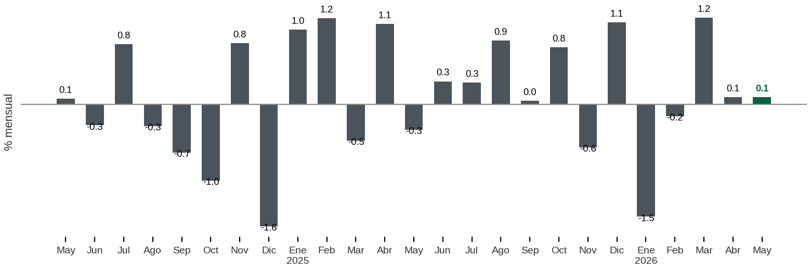
Fuente: INEGI, IMCP, Boletín de Indicador del 5 de agosto de 2026. Cifras desestacionalizadas.

En mayo, el consumo privado mantuvo una variación mensual positiva, aunque a un ritmo más moderado que en marzo y abril.

Análisis
- El crecimiento mensual estuvo respaldado por el consumo nacional, que aumentó 0.3%. Los bienes avanzaron 0.5% y los servicios 0.2%.
- En comparación anual, el consumo importado conservó el mayor dinamismo, con un crecimiento de 8.5%, mientras que el componente nacional aumentó 1.2%.
- El desempeño por tipo de bien fue diferenciado: los bienes nacionales no duraderos crecieron 3.6% anual, mientras que los duraderos disminuyeron 7.2%. En el componente importado, los bienes duraderos aumentaron 15.6%.

Índice del consumo privado desestacionalizado por origen, enero 2022-mayo 2026
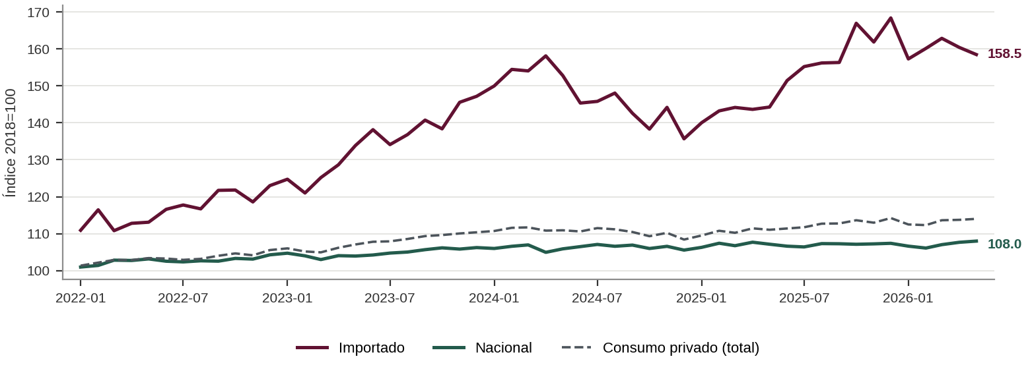

Consumo por tipo de bien

Concepto | Var. anual | Var. acumulada
Nacional | ▲ 0.6 % | 0.0 %
Bienes | ▲ 1.4 % | ▼ 0.2 %
Duradero | ▼ 7.2 % | ▼ 5.9 %
Semi duradero | ▼ 2.9 % | ▼ 3.2 %
No duradero | ▲ 3.6 % | ▲ 1.2 %
Servicios | ▼ 0.3 % | ▲ 0.2 %
Importado | ▲ 3.5 % | ▲ 10.4 %
Bienes | ▲ 3.5 % | ▲ 10.4 %
Duradero | ▲ 15.6 % | ▲ 10.8 %
Semi duradero | ▲ 0.5 % | ▼ 1.4 %
No duradero | ▼ 2.8 % | ▲ 16.0 %
Nota: columnas con cifras originales; variación anual respecto al mismo mes de 2025, acumulado enero-mayo de 2026.

En conjunto, los resultados de mayo muestran una expansión moderada del consumo privado, apoyada por el avance del gasto nacional y por el dinamismo anual de los bienes importados. Hacia adelante, será relevante observar si el avance mensual se consolida y se extiende a los bienes duraderos de origen nacional.

Fuente: INEGI, Sistema de Cuentas Nacionales de México (SCNM), Indicador Mensual del Consumo Privado (IMCP), Boletín de Indicador del 5 de agosto de 2026 (cifras de mayo de 2026).

